Wspomnienia
Wizyta w Szczecinku dawnych uczniów Gimnazjum im. Księżnej Jadwigi łączyła się zawsze ze złożeniem wiązanki kwiatów przy pomniku dyrektora dr Kaulfussa, stojącym nadal w ogrodzie szkoły.
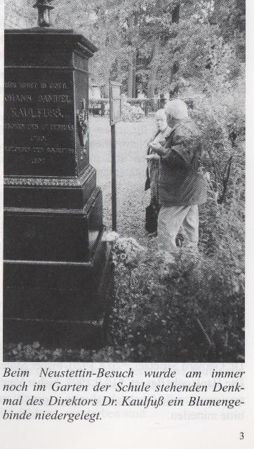

Źródło: Fűrstin-Hedwig-Schűler e.V. 2/2004
Dieter Worlitsch z Twistringen
Podziękował serdecznymi słowami za życzenia z okazji jego 88 urodzin. Nazywał nasz zeszyt zawsze chętnie widzianym i czytanym połączeniem ze starą ojczyzną. Dalej w swojej poczcie kontynuował: impulsem do tego listu było również wezwanie Pani Reinstrom do odnowienia pomnika Kaulfussa. Spontanicznie wysłałem datek, ponieważ jestem szczególnie związany z tym pomnikiem. Załączone zdjęcie z jesieni 1942r. wyjaśnia stan rzeczy. Obserwatorem obok pomnika jest mój kolega ze szkoły ,Kolex’ Radmer z pensjonatu ,, Unger”. Jak wpadliśmy na ten pomysł podczas długiej przerwy , nie pamiętam. Może była to radość na zbliżające się ferie świąteczne. Wiele kolegów ze szkoły obserwowało ten epizod z naszego szkolnego życia (patrz zdjęcie) i potrafią do dzisiaj nadal o tym pamiętać. Sport był centrum mojego ówczesnego życia; w klubie gimnastycznym, działającym od 1862, w gimnazjalnym klubie wioślarskim „Concordia”, na boisku szkolnym , w wodzie i na wodzie, latem i zimą. Budynek wioślarskiego gimnazjalnego klubu „Concordia” odgrywał dla naszej paczki w wielu aspektach szczególną rolę. Ale to jest temat na inną historię. Niestety budynek klubu już nie istnieje, a ja niestety nie mam również żadnych jego zdjęć w moim szczecineckim albumie. Jeszcze raz dziękuję za stały kontakt ze mną oraz śle serdeczne pozdrowienia dla wszystkich, szczególnie moich znajomych Dieter’a „Piepel”a Worlitsch
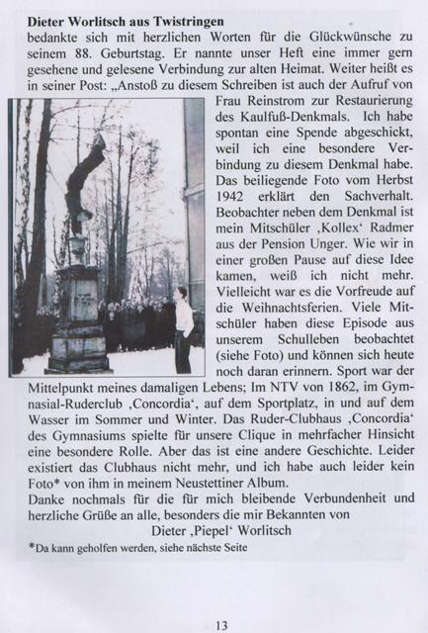
Tłumaczenie: Karolina Szyca I B
Źródło: Fűrstin-Hedwig-Schűler e.V. 1/2014

